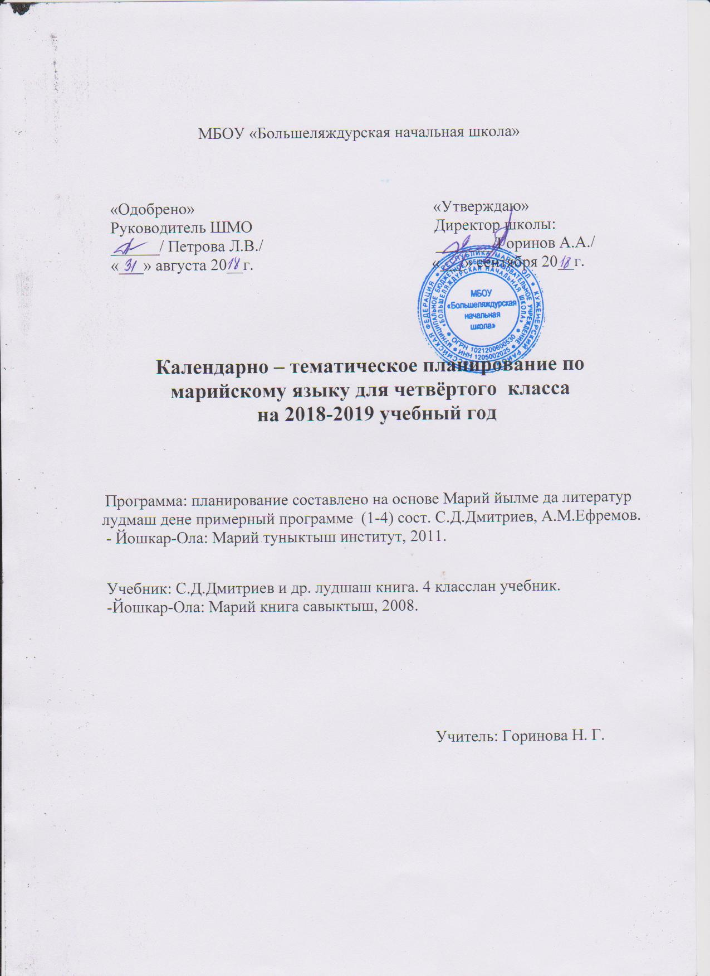
Календарно-тематическое планирование
№ ур. | Тема урока | Характеристика деятельности обучающихся | Примечания
1 | Предложений. | 1четверть (18 шагат)  2-3 классыште тунеммым ушештарымаш (18 шагат)  Закрепление понятий «подлежащее», «сказуемое», «главные члены предложения», «грамматическая основа предложения Выразительное чтение предложений, различных по цели высказывания и по интонации.
2 | Мут сочетаний | Знакомство с понятием «словосочетание».
3 | Мутын составше. | Систематизация представлений учащихся о частях слова. Подбор однокоренных слов. Сравнение и анализ состава слов. Упражнение в разборе слова по составу.
4 | Йук ден буква-влак
5 | Ойлымаш ужаш-влак. | Наблюдение за самостоятельными и служебными частями речи. Определение частей речи в тексте. Группировка слов по заданному признаку
6 | Лум мутын множественный числаште падеж ден вашталтмыже | Наблюдение за самостоятельными и служебными частями речи.
7 | Объектым ончыктышо падеж-влак: именительный, родительный, дательный, винительный | Обобщение знаний об именах собственных, правилах оформления предложений на письме. Делить текст на предложения; выбор подходящей к предложению схемы.
8 | Ямде план почеш изложений | . Принимать участие в коллективном составлении текста, с опорой на особенности их построения.
9 | Верым ончыктышо падеж- влак: местный, направительный, обстоятельный | Запись слов с изученными орфограммами. Объяснение выбора написания слов.
10 | Сурет почеш сочинений | Составление устного рассказ; сопоставление содержания своего рассказа и рассказов одноклассников.
11 | Лум мутын падеж почеш мучашыжым возен моштымаш | Систематизация представлений учащихся о частях слова. Подбор однокоренных слов. Сравнение и анализ состава слов. Упражнение в разборе слова по составу.
12 | Падеж нерген тунеммым иктешлымаш | Систематизация представлений учащихся о падежах.
13 | Контрольный паша «Лум мутын падежше» | Проверка уровня усвоения учащимися изученного материала, умения применять полученные знания.
14 | Глаголын жапше, лица да числа ден вашталтмыже | Наблюдение за самостоятельными и служебными частями речи. Определение частей речи в тексте. Группировка слов по заданному признаку.
15 | Кызытсе-шушаш жап глаголын вашталтмыже | Систематизация представлений учащихся о временах глагола. Подбор однокоренных слов. Упражнение в склонении глаголов.
16 | Эртыше жап глаголын вашталтмыже | Упражнение в склонении глаголов.
17 | Неопределенный форман глагол | Сравнение и анализ временных форм глагола.
18 | Контрольный паша «Глагол» | Проверка уровня усвоения учащимися изученного материала, умения применять полученные знания.
2 четверть (14 ш.)
Предложений (31 ш.)
19 | Мут сочетаний. | Продолжение знакомства с понятием «словосочетание».
20 | Текст, тудын турло лиймыже. | Обобщение знаний об именах собственных, правилах оформления предложений на письме. Делить текст на предложения; выбор подходящей к предложению схемы.
21 | Пуымо темылан келшыше сочиненийым возымаш. | Составление устного рассказ; сопоставление содержания своего рассказа и рассказов одноклассников.
22 | Предложенийыште главный да второстепенный член-влак. | Запись слов с изученными орфограммами. Объяснение выбора написания слов.
23 | Дополнений. | Знакомство с понятием «дополнение»
24 | Шке ыштыме план почеш изложений. | Письменный пересказ текста. Запись текста с соблюдением всех изученных правил орфографии и пунктуации.
25 | Определений. | Знакомство с понятием «второстепенные члены предложения»
26 | Умландарыше член. | Знакомство с понятием «второстепенные члены предложения»
27 | Ойлымаш негызеш сочинений. | Обобщение знаний об именах собственных, правилах оформления предложений на письме. Делить текст на предложения; выбор подходящей к предложению схемы.
28 | Распространенный да нераспространенный предложений. | Знакомство с понятиями «распространённые и нераспространённые предложения».
29 | Контрольный паша «Предложенийын членже-влак». | Проверка уровня усвоения учащимися изученного материала, умения применять полученные знания.
30 | Йонылыш ден паша. | Запись слов с изученными орфограммами. Объяснение выбора написания слов.
31 | «Теле толмым вучышна» темылан келшыше сочинений. | Составление устного рассказ; сопоставление содержания своего рассказа и рассказов одноклассников.
32 | Контрольный возен налмаш. | Проверка уровня усвоения учащимися изученного материала, умения применять полученные знания.
 |  | 3 четверть (20 шагат)
33 | Икгай членан предложений. | Знакомство с понятием «однородные члены предложения»
34 | Икгай членан предложенийыште союз уке годым знакым шындымаш. | Знакомство с понятием «однородные члены предложения».Знаки препинания.
35 | Ден, да союз дене ушалтше икгай членан предложений-влак. | Знакомство с понятием «однородные члены предложения».Знаки препинания.
36 | А, но союз улмо годым запятойым эре шындымаш. | Знакомство с понятием «однородные члены предложения».Знаки препинания.
37 | Ямде план почеш изложений | Письменный пересказ текста. Запись текста с соблюдением орфографии и пунктуации.всех изученных правил
38 | Контрольный паша «Икгай членан предложений». | Проверка уровня усвоения учащимися изученного материала, умения применять полученные знания.
39 | Сложный предложений. | Знакомство с понятием «сложные предложения»
40 | Сложносочиненный предложений. | Знакомство с понятием «сложносочинённое предложение»
41 | Пуымо темылан келшыше сочиненийым возымаш. | Составление устного рассказ; сопоставление содержания своего рассказа и рассказов одноклассников.
42 | Гын, гынат, манын союзан сложноподчиненный предложений. | Знакомство с понятием «сложноподчинённое предложение»
43 | Предложений нерген шинчымашым пенгыдемдымаш. | Различение простых и сложных предложений Систематизация знаний о сложных предложениях..
44 | Вияш оян предложений. | Упражнение в нахождении собственных ошибок и развитие умения корректировать собственную работу
45 | Вияш ой да авторын мутшым ойыраш тунеммаш. | Запись слов с изученными орфограммами. Объяснение выбора написания слов.
46 | Вияш оян предложенийым изложенийыште кучылтмаш. | Систематизация представлений учащихся о роли прямой речи в предложении. Упражнение в выделении прямой речи в педложениях.
47 | Тунеммым ушештарымаш. | Запись слов с изученными орфограммами. Объяснение выбора написания слов.
48 | Контрольный паша «Предложений». | Запись теста под диктовку, выделение изученных орфограмм. Объяснение выбора написания слов.
49 | Йонылыш дене паша. | Запись слов с изученными орфограммами. Объяснение выбора написания слов.
 |  | Предложений ден ойлымаш ужаш-влак (15 ш.)
50 | Олмештыш мутын лица ден числаже. | Наблюдение за самостоятельными и служебными частями речи. Определение частей речи в тексте. Группировка слов по заданному признаку
51 | Олмештыш мутын падеж дене вашталтмыже. | Наблюдение за самостоятельными и служебными частями речи.
52 | Сурет почеш сочинений. | Составление устного рассказ; сопоставление содержания своего рассказа и рассказов одноклассников.
 |  | 4 четверть (16 ш.)
53 | Олмештыш мут нерген шинчымашым иктешлымаш. | Наблюдение за самостоятельными и служебными частями речи. Определение частей речи в тексте. Группировка слов по заданному признаку.
54 | Чот мут нерген умылымаш. | Упражнение в нахождении собственных ошибок и развитие умения корректировать собственную работу.
55 | Шотлымо чот мут. | Наблюдение за самостоятельными и служебными частями речи. Определение частей речи в тексте. Группировка слов по заданному признаку
56 | Сурет почеш сочинений. | Составление устного рассказ; сопоставление содержания своего рассказа и рассказов одноклассников.
57 | Радам чот мут. | Упражнение в нахождении собственных ошибок и развитие умения корректировать собственную работ
58 | Изложений. | Принимать участие в коллективном составлении текста, с опорой на особенности их построения.
59 | Контрольный паша «Олмештыш мут да чот мут». | Запись теста под диктовку, выделение изученных орфограмм. Объяснение выбора написания слов.
60 | Наречий. Верым ончыктышо наречий. | Наблюдение за самостоятельными и служебными частями речи. Определение частей речи в тексте. Группировка слов по заданному признаку
61 | Жапым ончыктышо наречий. | Наблюдение за самостоятельными и служебными частями речи. Определение частей речи в тексте. Группировка слов по заданному признаку
62 | Кузе лиймым ончыктышо наречий. | Наблюдение за самостоятельными и служебными частями речи. Определение частей речи в тексте. Группировка слов по заданному признаку
63 | Наречий нерген тунеммым иктешлымаш. | Упражнение в нахождении собственных ошибок и развитие умения корректировать собственную работу.
64 | Ойлымаш негызеш сочинений. | Составление устного рассказ; сопоставление содержания своего рассказа и рассказов одноклассников.
 |  | Нылымше классыште тунеммым иктешлымаш (4 ш.)
65 | Предложенийын турло лиймыже. | Выразительное чтение предложений, различных по цели высказывания и по интонации.
66 | Ойлымаш ужаш-влак. | Систематизация знаний учащихся о частях речи.
67 | Итоговый контрольный паша. | Систематизация представлений учащихся о пройденных темах.
68 | Тунеммым иктешлымаш. | Систематизация представлений учащихся о пройденных темах.

Чылаже 68 шагат, тушеч: контрольный паша – 8,
изложений – 5,
сочинений – 7.

